Prosjektrapport: LOG650 - G07 Dream Team
Tittel: Utvikling av et Python-basert beslutningsverktøy for rute-reallokering i globale forsyningskjeder
Forfattere: Hajar Al-Mohannah, Sanosh Senthilkumar
Molde, 29. april 2026

Sammendrag
Forsyningskjeder er i dag svært sårbare for forstyrrelser som geopolitisk risiko, værhendelser og logistiske avvik. Slike hendelser kan føre til forsinkelser, økte kostnader og redusert leveringsgrad. I dette prosjektet utvikles et Python-basert beslutningsverktøy som kombinerer maskinlæring og regelbasert logikk for å analysere risiko og foreslå alternative logistiske løsninger ved forstyrrelser.
Analysen er basert på et datasett med 100 000 observasjoner av logistiske hendelser, hvor en prediksjonsmodell estimerer restitusjonstid basert på faktorer som disrupsjonstype, alvorlighetsgrad og tilgang på backup-leverandører. I tillegg er det utviklet en beslutningsmodell som automatisk foreslår tiltak som omruting og bruk av alternative transportformer.
Resultatene viser at modellen kan redusere total restitusjonstid med om lag 10–11 %, samtidig som transportkostnadene øker med rundt 45–46 %. Dette illustrerer en tydelig avveining mellom kostnadseffektivitet og leveringssikkerhet. Funnene viser særlig at bruk av backup-leverandører og fleksible transportløsninger har stor betydning for forsyningskjedens robusthet.

Abstract
Supply chains are increasingly exposed to disruptions caused by geopolitical events, weather conditions, and logistical constraints. These disruptions often result in delays and increased operational costs. This project develops a Python-based decision support tool that combines machine learning with rule-based logic to improve response strategies under disruption.
Using a dataset of 100,000 observations, a predictive model estimates recovery time based on disruption characteristics and supply chain structure. A decision model is then applied to recommend mitigation actions such as rerouting and transport mode switching.
The findings indicate that proactive decision-making can reduce recovery time by approximately 10–11%, although at the expense of increased transportation costs of around 45–46%. The results highlight the importance of flexibility and backup strategies in enhancing supply chain resilience.

1.0 Innledning
Globale forsyningskjeder har de siste årene blitt mer komplekse og samtidig mer sårbare for forstyrrelser. Hendelser som pandemier, geopolitisk uro og kapasitetsutfordringer i transportnettverk har vist hvor raskt avvik kan forplante seg gjennom hele verdikjeden. Konsekvensene er ofte forsinkelser, økte kostnader og redusert leveringspålitelighet, noe som stiller høyere krav til virksomheters evne til å håndtere usikkerhet.
Tradisjonell planlegging i forsyningskjeder er i stor grad basert på stabile forutsetninger og historiske mønstre. I situasjoner preget av plutselige forstyrrelser er slike tilnærminger ofte utilstrekkelige. Dette skaper et behov for mer dynamiske og datadrevne beslutningsverktøy som kan støtte raskere og mer presise tiltak når kritiske hendelser oppstår.
I dette prosjektet utvikles et Python-basert beslutningsverktøy som kombinerer maskinlæring og regelbasert beslutningslogikk. Formålet er å analysere risiko i forsyningskjeden og foreslå tiltak som re-allokering av varer, alternative transportløsninger og bruk av backup-leverandører når en transportrute eller leverandør svikter. Gjennom dette undersøker prosjektet hvordan slike tiltak påvirker forsyningskjedens restitusjonstid og totale ytelse.

1.1 Problemstilling
Hvordan kan vi utvikle et Python-basert beslutningsverktøy som automatisk foreslår re-allokering av varer og alternative transportløsninger når en kritisk transportrute eller leverandør svikter, og hvordan påvirker dette forsyningskjedens totale restitusjonstid?

1.2 Prosjektets mål
Ved å kombinere maskinlæring og regelbasert beslutningslogikk undersøker vi hvordan virksomheter kan reagere raskere og mer strukturert på forstyrrelser. Prosjektet tar utgangspunkt i sentrale prinsipper innen logistikk og supply chain management, hvor det er en kontinuerlig avveining mellom kostnadseffektivitet og leveringssikkerhet.

2.0 Omfang og prosjektbeskrivelse
Prosjektet er avgrenset til analyse av vareflyt i en forenklet forsyningskjede bestående av ett sentrallager og et begrenset distribusjonsnettverk. Hovedfokuset er på eksterne forstyrrelser som påvirker transport og leverandørtilgang, mens interne forhold som produksjonsfeil og IT-systemsvikt ikke inngår i analysen.
Det utviklede beslutningsverktøyet er utformet for å håndtere situasjoner der forsyningskjeden blir forstyrret. Basert på inputdata om risiko og forsinkelse foreslår modellen tiltak som alternative transportruter, bruk av backup-leverandører og re-allokering av varer mellom distribusjonspunkter. Formålet er å redusere restitusjonstid og opprettholde leveringsdyktighet under usikkerhet.
Analysen er basert på åpne og delvis simulerte datasett, noe som innebærer at resultatene ikke er direkte knyttet til én spesifikk virksomhet. I stedet gir prosjektet et generalisert bilde av hvordan datadrevne beslutningsverktøy kan anvendes i praksis for å håndtere forstyrrelser i globale forsyningskjeder.

2.1 Antagelser
Analysen bygger på flere forenklinger som er nødvendige for å kunne modellere komplekse sammenhenger i forsyningskjeden.
Det antas at historiske data for restitusjonstid gir et representativt grunnlag for å estimere fremtidige hendelser. Videre forutsettes det at overgang fra sjøtransport til flytransport i gjennomsnitt reduserer ledetiden betydelig, samtidig som transportkostnadene øker vesentlig. Det legges også til grunn at kostnads- og tidsforhold mellom transportformer er relativt stabile på tvers av scenarioene som analyseres.
Disse antagelsene innebærer en forenkling av virkeligheten, men gjør det mulig å utvikle en modell som fanger opp sentrale sammenhenger mellom risiko, kostnad og restitusjonstid.

3.0 Litteratur
De siste årene har det vært økende fokus på hvordan forsyningskjeder kan håndtere forstyrrelser gjennom bruk av digitale og datadrevne løsninger. Spesielt etter COVID-19-pandemien har behovet for robuste og fleksible forsyningskjeder blitt tydeligere.
Ivanov (2021) introduserer begrepet “supply chain viability”, som vektlegger evnen til å tilpasse og rekonfigurere forsyningskjeder raskt ved forstyrrelser. Dette perspektivet understreker betydningen av fleksibilitet og dynamisk beslutningstaking, noe som er sentralt i dette prosjektet.
Videre viser Hosseini et al. (2019) at bruk av backup-leverandører er en av de mest effektive strategiene for å redusere restitusjonstid etter forstyrrelser. Dette støtter prosjektets fokus på alternative leverandørstrategier som en del av beslutningsmodellen.
Choi (2020) fremhever betydningen av sanntids beslutningsstøtte og digitale verktøy for å redusere økonomiske tap under kriser. Dette gir et viktig grunnlag for utviklingen av et automatisert beslutningsverktøy, slik det er gjort i dette prosjektet.
Samlet sett peker litteraturen på at kombinasjonen av datadrevne modeller, fleksible strukturer og raske beslutningsprosesser er avgjørende for å styrke robustheten i moderne forsyningskjeder.

4.0 Teori
Risikostyring i forsyningskjeder handler om å identifisere, analysere og håndtere hendelser som kan påvirke flyten av varer og tjenester. I litteraturen skilles det ofte mellom disruption risk, som omfatter sjeldne, men alvorlige hendelser, og operational risk, som gjelder mer hyppige variasjoner i etterspørsel og leveringstid.
Et sentralt teoretisk begrep i prosjektet er supply chain resilience, som beskriver evnen til å motstå, tilpasse seg og gjenopprette normal drift etter forstyrrelser (Ponomarov & Holcomb, 2009). Denne evnen er tett knyttet til tiltak som fleksible transportløsninger, redundans i leverandørnettverk og effektiv beslutningsstøtte.

4.1 Restitusjonstid (Recovery Time)
Restitusjonstid refererer til hvor lang tid det tar for en forsyningskjede å vende tilbake til normal drift etter en forstyrrelse. Teoretisk kan dette beskrives som en prosess hvor ytelsen faller raskt ved en hendelse, før den gradvis gjenopprettes. I dette prosjektet benyttes restitusjonstid som en sentral indikator for å måle effekten av ulike tiltak.

4.2 Beslutningsteori under usikkerhet
Beslutninger i forsyningskjeder tas ofte under usikkerhet og tidspress. I dette prosjektet benyttes prinsipper fra bounded rationality, hvor beslutningstakere ikke har full oversikt over alle alternativer, men må basere seg på forenklede modeller og heuristikker.
Beslutningsmodellen som er utviklet i prosjektet bygger på dette ved å bruke terskelverdier og datadrevne estimater for å foreslå tiltak. Dette gjør det mulig å strukturere beslutningsprosessen og redusere kompleksiteten i situasjoner med høy risiko.

5.0 Metode og data

5.1 Metode
Prosjektet benytter en kvantitativ tilnærming basert på analyse av historiske og simulerte data knyttet til forstyrrelser i forsyningskjeder. Formålet med metoden er å identifisere mønstre i hvordan ulike faktorer påvirker restitusjonstid, samt å utvikle en modell som kan støtte beslutninger under usikkerhet.
Databehandlingen er gjennomført i flere steg. Først ble datasettet renset for manglende verdier og inkonsistens, slik at grunnlaget for analysen var pålitelig. Deretter ble det gjennomført feature engineering, hvor nye variabler ble konstruert for å bedre fange opp sammenhenger i dataene. Eksempler på dette er Total Risk Index, som kombinerer flere risikofaktorer, og Delay Ratio, som måler graden av forsinkelse relativt til planlagt ledetid.
Videre ble datasettet delt inn i et treningssett og et testsett for å kunne evaluere modellens evne til å generalisere til nye data. På bakgrunn av dette ble det utviklet en prediksjonsmodell som estimerer restitusjonstid basert på sentrale variabler som disrupsjonstype, alvorlighetsgrad og leverandørstruktur.
I tillegg er det utviklet en regelbasert beslutningsmodell som benytter prediksjonene til å foreslå konkrete tiltak. Modellen aktiveres når risiko eller forsinkelse overstiger definerte terskelverdier, og foreslår tiltak som alternative transportformer eller bruk av backup-leverandører.
Denne kombinasjonen av maskinlæring og regelbasert logikk gjør det mulig å både analysere og handle på bakgrunn av data, noe som er sentralt for effektiv risikostyring i forsyningskjeder.

5.2 Data
Datasettet som benyttes i prosjektet består av 100 000 observasjoner av logistiske hendelser og forstyrrelser i forsyningskjeder. Dataene inkluderer variabler som type forstyrrelse, industri, geografisk region, alvorlighetsgrad og restitusjonstid.
For å muliggjøre modellutvikling og evaluering ble datasettet delt inn i et treningssett (80 %) og et testsett (20 %). Treningssettet ble brukt til å utvikle modellen, mens testsettet ble benyttet til å evaluere modellens ytelse og generaliseringsevne.
Dataene er basert på åpne og delvis simulerte kilder, noe som innebærer at analysen gir et generalisert bilde av forsyningskjeder fremfor å være knyttet til én spesifikk virksomhet. Dette gir fleksibilitet i analysen, men innebærer også begrensninger knyttet til realisme og presisjon.

6.0 Modellering

6.1 Terskelverdier (Thresholds)
Beslutningsmodellen er bygget opp rundt et sett av terskelverdier som bestemmer når tiltak skal iverksettes. Disse tersklene er basert på en samlet vurdering av risiko gjennom variabelen Total Risk Index, som kombinerer flere risikofaktorer.
Modellen opererer med tre nivåer av risiko. Ved lav risiko foreslås ingen umiddelbare tiltak, mens moderat risiko utløser økt overvåking. Ved høy risiko aktiveres konkrete tiltak automatisk. I tillegg tas det hensyn til faktisk forsinkelse gjennom variabelen Delay Ratio, slik at tiltak også kan utløses selv ved moderat risiko dersom forsinkelsen er betydelig.
Bruken av terskelverdier gjør det mulig å strukturere beslutningsprosessen og redusere kompleksiteten i situasjoner med høy usikkerhet. Dette er i tråd med prinsipper fra beslutningsteori, hvor forenklede regler ofte benyttes for å håndtere komplekse valg.

6.2 Algoritme for Rute-reallokering
Basert på identifisert risiko og forsinkelse foreslår modellen konkrete tiltak for å opprettholde leveringsdyktighet. Dette inkluderer blant annet omruting av transport og bytte av transportform.
For tidskritiske bransjer prioriteres raskere transportløsninger som flyfrakt, selv om dette medfører høyere kostnader. I tilfeller der spesifikke transportruter er utsatt for høy risiko, som ved blokkering av Suez-kanalen, foreslår modellen alternative ruter.
Algoritmen er utviklet med mål om å balansere hensynet til kostnad og leveringssikkerhet. Dette innebærer at tiltak kun foreslås når den forventede gevinsten i redusert restitusjonstid vurderes å være større enn de økte kostnadene.

6.3 Prediksjonsmodell (2.2.3)
For å estimere restitusjonstid er det utviklet en maskinlæringsmodell basert på Random Forest-regresjon. Denne modellen ble valgt fordi den er godt egnet til å håndtere ikke-lineære sammenhenger og komplekse datastrukturer, som ofte kjennetegner forsyningskjeder.
Modellen benytter flere variabler, inkludert disrupsjonstype, alvorlighetsgrad, geografisk region og tilgang på backup-leverandører. Resultatene viser en Mean Absolute Error (MAE) på 32,89 dager og en forklaringsgrad (R²) på 0,3356.
Selv om modellen har en moderat forklaringsgrad, gir den tilstrekkelig presisjon til å identifisere relative forskjeller mellom ulike scenarioer. Dette er tilstrekkelig for formålet med beslutningsstøtte, hvor målet er å gi retning på tiltak fremfor eksakte prediksjoner.

7.0 Analyse

7.1 Stresstesting (2.3.2)
For å evaluere modellens robusthet ble det gjennomført en stresstest basert på et scenario med total blokkering av Suez-kanalen. I dette scenarioet ble risikonivået for alle relevante transportruter satt til et høyt nivå, noe som simulerer en alvorlig global forstyrrelse.
Resultatene viser at modellen i stor grad skifter fra standard transportløsninger til alternative ruter og raskere transportformer. Andelen ordrer som krever aktiv håndtering øker betydelig sammenlignet med normal drift. Dette indikerer at modellen er sensitiv for endringer i risikonivå og i stand til å tilpasse beslutninger under ekstreme forhold.
Funnene understreker betydningen av fleksibilitet i forsyningskjeder, og støtter teorien om at evnen til rask omstilling er avgjørende for å håndtere alvorlige forstyrrelser (Ivanov, 2021).
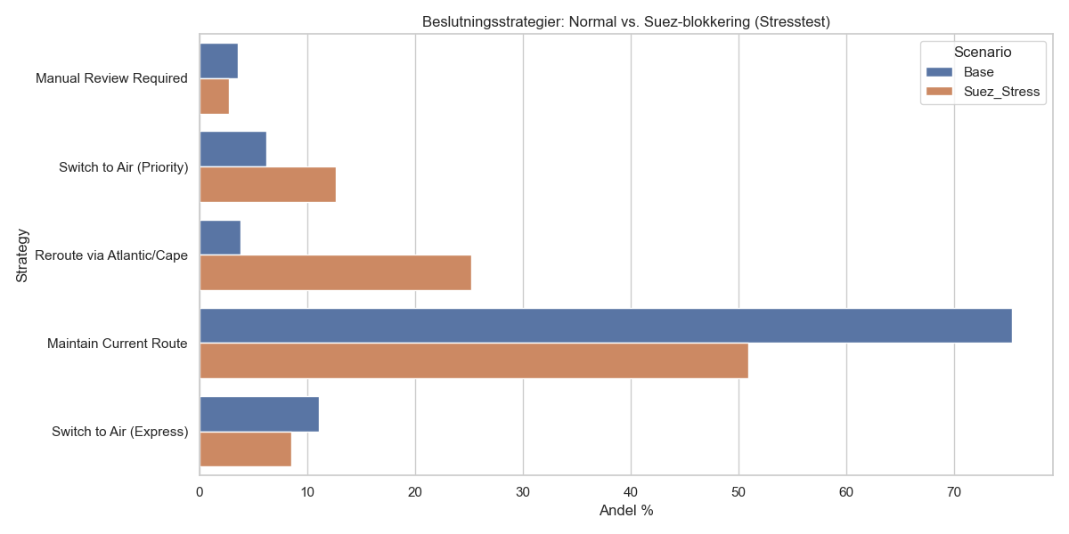
Figur 2: Skifte i beslutningsstrategier ved normal drift vs. global Suez-blokkering.

7.2 Evaluering av Målfunksjon (2.3.3)
For å vurdere effekten av modellens beslutninger ble det gjennomført en analyse av forholdet mellom transportkostnader og restitusjonstid. Resultatene viser en økning i transportkostnader på om lag 46 %, samtidig som total restitusjonstid reduseres med rundt 10–11 %.
Dette illustrerer en tydelig avveining mellom kostnadseffektivitet og leveringssikkerhet. Selv om kostnadene øker betydelig, kan reduksjonen i restitusjonstid være kritisk i situasjoner der forsinkelser medfører store konsekvenser, som produksjonsstans eller tap av kunder.
Efficiency Ratio på 0,2320 indikerer at modellen oppnår en relativ forbedring i restitusjonstid, men til en høy kostnad. Dette viser at beslutningsmodellen prioriterer leveringssikkerhet fremfor kostnadsoptimalisering, noe som kan være hensiktsmessig i høyrisikosituasjoner.
Samlet sett viser analysen at modellen gir størst verdi i scenarioer der konsekvensene av forsinkelser er høye, mens den i mindre kritiske situasjoner kan føre til unødvendige kostnadsøkninger.
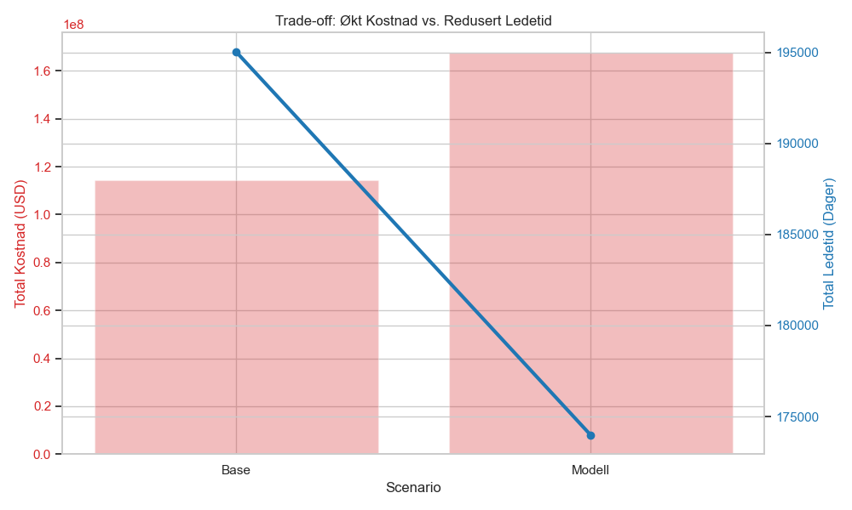
Figur 3: Forholdet mellom økte transportkostnader og oppnådd tidsbesparelse.

8.0 Resultat
Resultatene fra modellkjøringen viser hvordan beslutningsverktøyet fordeler tiltak basert på risiko og forsinkelse i forsyningskjeden.
Tabellen nedenfor viser fordelingen av strategier for et testsett på 10 000 ordrer:
Strategi | Andel (%)
Maintain Current Route | 75.4%
Switch to Air (Express/Priority) | 17.3%
Reroute | 3.8%
Manual Review | 3.5%
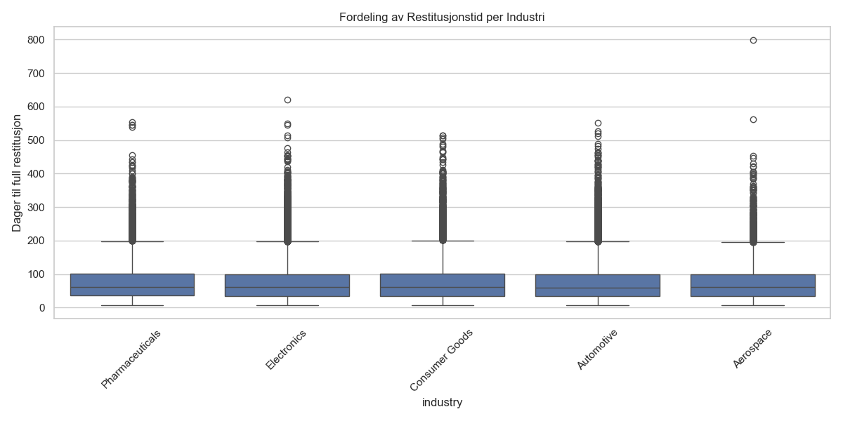
Figur 1: Fordeling av restitusjonstid på tvers av ulike industrier.
Resultatene viser at majoriteten av ordrene kan håndteres uten tiltak, mens omtrent 25 % av ordrene krever aktiv beslutningsstøtte.
Videre viser analysen av restitusjonstid at ulike typer forstyrrelser gir betydelige variasjoner i hvor lang tid det tar å gjenopprette normal drift. Figur 1 illustrerer fordelingen av restitusjonstid på tvers av ulike industrier.
Resultatene fra prediksjonsmodellen viser en Mean Absolute Error (MAE) på 32,89 dager og en forklaringsgrad (R²) på 0,3356. Dette indikerer at modellen fanger opp deler av variasjonen i restitusjonstid, men at det fortsatt finnes faktorer som ikke er inkludert i analysen.

9.0 Diskusjon
Resultatene fra prosjektet viser tydelig hvordan ulike typer forstyrrelser påvirker restitusjonstid i forsyningskjeder, og hvordan datadrevne beslutningsverktøy kan bidra til å redusere konsekvensene av slike hendelser. Spesielt fremstår hendelser som cyberangrep og naturkatastrofer som utfordrende, med høy gjennomsnittlig restitusjonstid. Dette støtter eksisterende teori som fremhever at eksterne og lite kontrollerbare forstyrrelser ofte har størst negativ påvirkning på forsyningskjeder (Ivanov, 2021).
Et sentralt funn i prosjektet er effekten av backup-leverandører. Analysen viser at tilgang på alternative leverandører bidrar til en betydelig reduksjon i restitusjonstid. Dette samsvarer med funnene til Hosseini et al. (2019), som peker på redundans som et viktig virkemiddel for å øke robustheten i forsyningskjeder. Samtidig illustrerer resultatene at slike tiltak medfører økte kostnader, noe som tydeliggjør den klassiske avveiningen mellom kostnadseffektivitet og leveringssikkerhet.
Videre viser resultatene at beslutningsmodellen kun foreslår tiltak for en begrenset andel av ordrene. Dette indikerer at det ikke er nødvendig med omfattende inngrep i hele forsyningskjeden, men at det er avgjørende å identifisere de kritiske situasjonene hvor tiltak faktisk gir verdi. Dette er i tråd med prinsipper for risikobasert styring, hvor ressurser prioriteres mot de mest kritiske områdene.
Til tross for positive resultater har modellen flere begrensninger. For det første er analysen basert på historiske og delvis simulerte data, noe som kan påvirke overførbarheten til virkelige situasjoner. I praksis vil beslutninger også være påvirket av faktorer som kontraktsforhold, kapasitetsbegrensninger og politiske forhold, som ikke er inkludert i modellen. For det andre har prediksjonsmodellen en moderat forklaringsgrad, noe som tyder på at restitusjonstid påvirkes av flere variabler enn det som er inkludert i analysen.
En annen utfordring er at modellen i stor grad prioriterer reduksjon i restitusjonstid fremfor kostnadsoptimalisering. Dette kan være hensiktsmessig i kritiske situasjoner, men mindre relevant i scenarioer hvor kostnadseffektivitet er viktigere enn hastighet. Dette viser at modellen bør tilpasses ulike kontekster og beslutningspreferanser for å være fullt ut anvendbar i praksis.
Samlet sett viser prosjektet hvordan kombinasjonen av maskinlæring og regelbasert beslutningslogikk kan gi et nyttig beslutningsgrunnlag i situasjoner preget av usikkerhet. Selv om modellen har begrensninger, illustrerer den potensialet for å forbedre håndteringen av forstyrrelser i moderne forsyningskjeder.

10.0 Konklusjon
Formålet med prosjektet har vært å utvikle et Python-basert beslutningsverktøy som kan foreslå tiltak ved forstyrrelser i forsyningskjeder, og analysere hvordan dette påvirker restitusjonstid.
Resultatene viser at modellen er i stand til å identifisere kritiske situasjoner og foreslå tiltak som re-allokering av varer og alternative transportløsninger. Implementeringen av slike tiltak fører til en reduksjon i restitusjonstid på om lag 10–11 %, samtidig som transportkostnadene øker med rundt 45–46 %.
Dette innebærer at beslutningsverktøyet bidrar til økt robusthet i forsyningskjeden, men også at forbedret leveringssikkerhet kommer til en kostnad. Prosjektet viser dermed tydelig avveiningen mellom kostnadseffektivitet og leveringspålitelighet.
Samlet sett demonstrerer prosjektet hvordan datadrevne modeller kan støtte beslutninger under usikkerhet, og hvordan kombinasjonen av maskinlæring og regelbasert logikk kan bidra til mer effektiv håndtering av forstyrrelser i globale forsyningskjeder.

11.0 Bibliografi
Choi, T. M. (2020). Innovative “bring-service-near-to-customer” operations under Corona-Virus (COVID-19) crisis: Lessons from Hong Kong. Annals of Operations Research, 1-25.
Hosseini, S., Ivanov, D., & Dolgui, A. (2019). Review of quantitative methods for supply chain resilience analysis. Transportation Research Part E: Logistics and Transportation Review, 125, 285-307.
Ivanov, D. (2021). Supply chain viability and the post-pandemic digital twin. International Journal of Production Research, 59(12), 3530-3542.
Ponomarov, S. Y., & Holcomb, M. C. (2009). Understanding the concept of supply chain resilience. The International Journal of Logistics Management, 20(1), 124-143.

12.0 Vedlegg
(Eventuelle kildekoder eller utvidede tabeller.)

